LE CENTRE POULPIDOU
Le CENTRE POULPIDOU est un poulailler qui accueille une quinzaine de poules pondeuses, race locale “Coucou de Rennes”. Le centre est équipé d'une système de porte automatique dernier cri créé par Minyhack. Les poules fournissent des excellents œufs aux personnes qui séjournent à Kerminy pendant que le troupeau de moutons de la race locale “Belle île” anime le paysage. Les adhérent·es encadré·es et conseillé·es par les permanent·es, sont les bienvenu·es pour restaurer, réparer, imaginer des améliorations au centre ;)
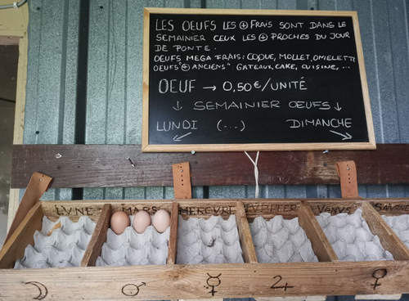
Distributeur d’œufs / conception & réalisation : Constance & Hugo
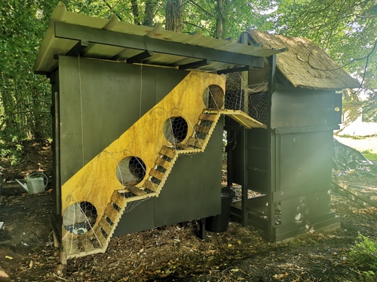
Poulailler Poulpidou / Conception : Yoann & Dom / Réalisation : Charlotte, Yoann, Antony, Sebastien, Po, Antoine, Marina, Dom…
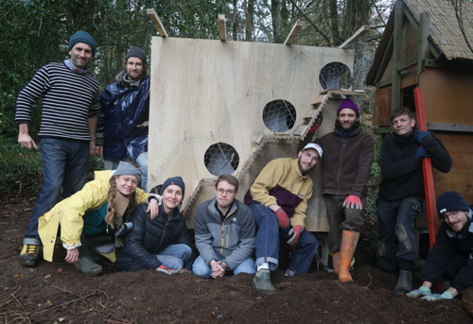
Poulpidou team
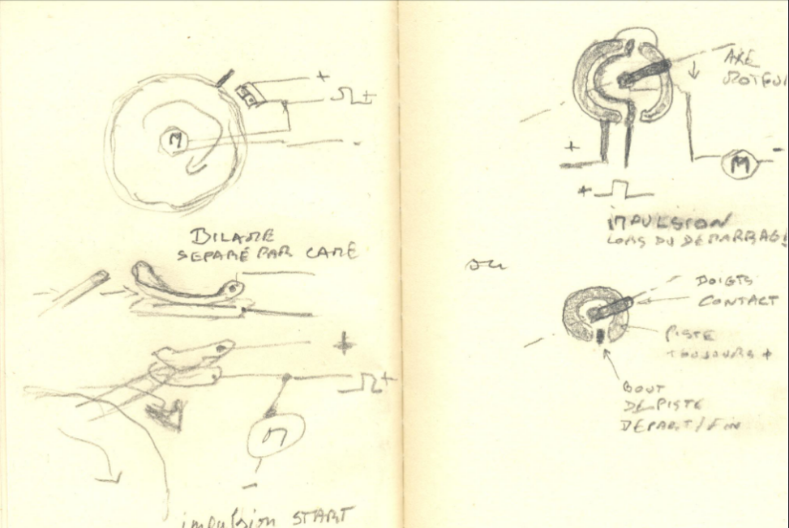
Porte automatique / conception & réalisation : Jef & Dom
Image : Croquis pour le système de porte automatique du centre PPD / Dim : du carnet / Jef Rolez (14/01/2021)
prog de principe
la piste principale à une coupure en 'fin de course'
début alim moteur
impulsion pour alimenter le moteur directement (hors de la piste principale)
le moteur est aussi alimenté par la piste principale
fin impulsion
le moteur est toujours alimenté par la piste principale
le moteur tourne jusqu'a ce que la came separe sa connexion
le moteur s’arrête
poulpidou-small-video.mp4

Vidéo : Installation du centre Poulpidou / DafCall (Décembre 2020)

Le Centre Poulpidou a été construit durant la dernière période de confinement. Implanté dans le parc de Kerminy il a été réalisé avec du bois et une armoire de récupération. Les mangeoires et abreuvoirs sont réalisés avec des tubes PVC, un système automatique d'ouverture et de fermeture du centre est en cours de création. Le système de porte est réalisé par l'IRKAM (Institut de recherche de Kerminy en Agriculture Musicale). Le centre PP accueille actuellement 20 poules “Coucous de Rennes”. Les poules sont encore jeunes et le centre propose actuellement uniquement 1 œufs par jour.
L'objectif du centre est dans un premier temps de fournir suffisamment d’œufs pour nourrir les résidents qui séjournent à Kerminy. Selon les soutiens possibles, le centre pourra proposer une programmation culturelle et culinaire (dégustation d'omelettes et autres mets). Pour fonctionner le centre PP a besoin de céréales (mélanges pour poules pondeuses), pain rassi provenant d'invendus à la boulangerie de Rosporden, de la drêche provenant de la brasserie de l'Imprimerie à Bannalec.
Le centre Poulpidou nécessite du soin et une attention quotidienne qui est assurée par les permanents de CYCLO-FARM et des résidents de Kerminy. En effectuant un don, vous devenez mécène du centre Poulpidou. Votre don servira à assurer le bon fonctionnement du centre. Des parrainages de poules et un soutien régulier peuvent aussi s'étudier. Pour cela merci de contacter l'association pour l'organisation d'un rendez-vous sur place.
alternate-text

LES MOUTONS
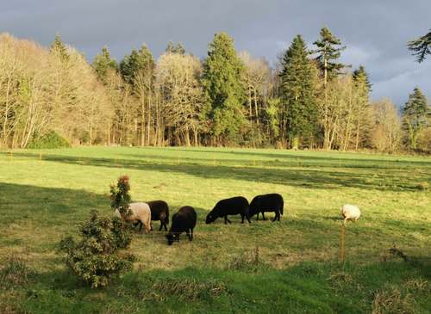
Nous accueillons 6 brebis (5 de race Belle-île et 1 petit de Ouessant)
→ Initiatrice de cet atelier : Marie-Jo
L'idée de l'atelier est surtout paysager. Les brebis animent le paysage et elles entretiennent le site pour éviter qu'il s’en-friche. Dans le futur, si les conditions le permettent, nous pourrons envisager d'agrandir le troupeau et produire du fromage !
Agnelles | mère Caroline Chatriot | Père Laurent Colonier (49) Bélier à vendre chez Pauline Pinsec 0682093200
N°259034 00001 | naissance le 06/02/20 | n° mère : 258307 70019 | (B)
N°259034 00002 | naissance le 08/02/20 | n° mère : 258307 70027 | (B)
N°259034 00003 | naissance le 11/02/20 | n° mère : 258307 70016 | (B)
N°259034 00006 | naissance le 10/02/20 | n° mère : 258307 70020 | (N)
N°259034 00007 | naissance le 03/02/20 | n° mère : 258307 70029 | (B)
n° PÈRE : 361998 18202

LES ABEILLES ET LE MIEL
Vincent, apiculteur à Rosporden dispose 10 rûches à l'angle du grand champ en bordure de la grande forêt, et vient récolter 3 fois par an. Vincent prête un équipement aux curieux pour l'accompagner en atelier-découverte.
Sur rendez-vous, contactez Cyclo-farm au 0624634103 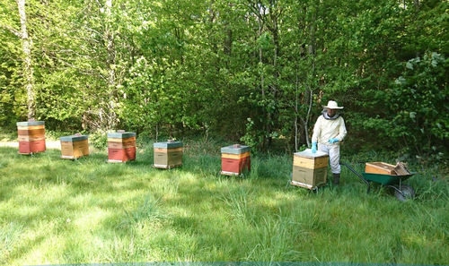
Vincent, l'apiculteur membre de l'asso “L'abeille finistérienne” installe une dizaine de ruches
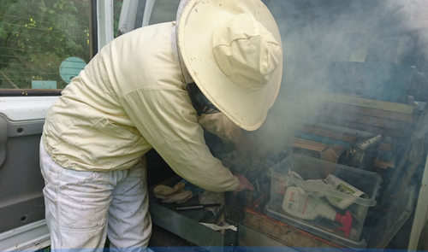
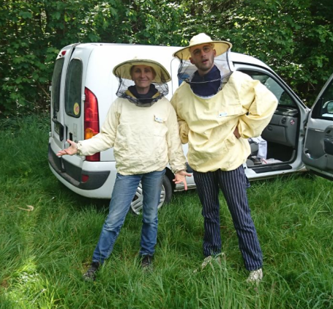
Découverte de l'apiculture, Marina et Hugo bien équipés
Des pots de “miel de Kerminy” sont en vente à l'ékonomat dès leur dépôt par Vincent, il ne faut pas trainer à les repérer!!
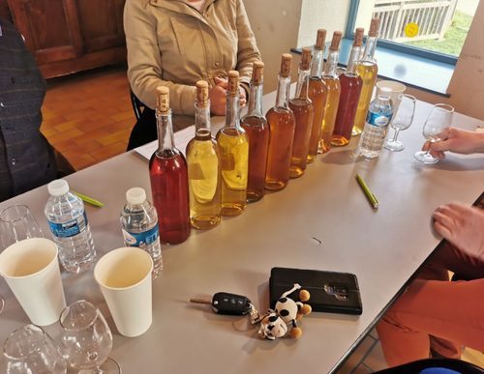
Dégustation de Chouchen à Rosporden pendant la fête du miel à Rosporden
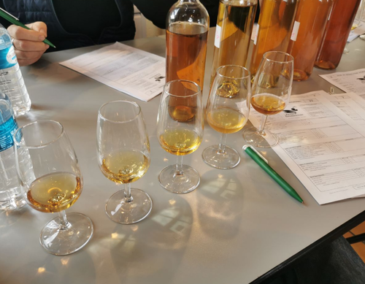
Dégustation de Chouchen à Rosporden pendant la fête du miel à Rosporden

